8 апреля в Доме детского творчества стартовала благотворительная акция «Дети – детям».  Цель акции — подарить праздник детям и научить детей и взрослых добру, отзывчивости и милосердию. | 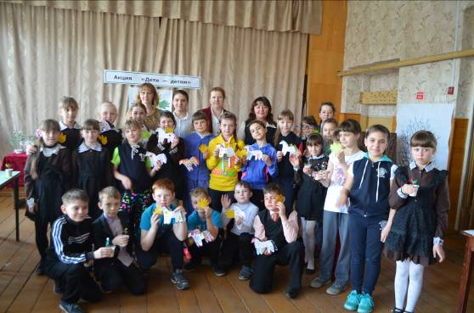
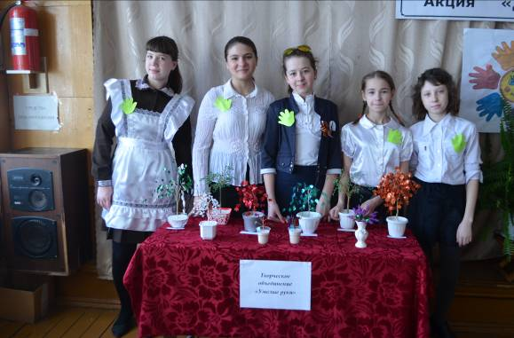 | Наша акция — напоминание всем нам о том, что рядом с нами есть дети, которым нужна помощь. И каждый из нас в силах эту помощь оказать — потратив немного времени, подарив свои навыки и умения.
В рамках акции, обучающиеся творческих объединений «Умелые руки» (руководитель Бахтинова С.И.) и «Народное творчество» (руководитель Некрасова Л.А.) для детей младшего школьного возраста приготовили два мастер-класса: «Дерево из пайеток» и «Дымковская игрушка». | 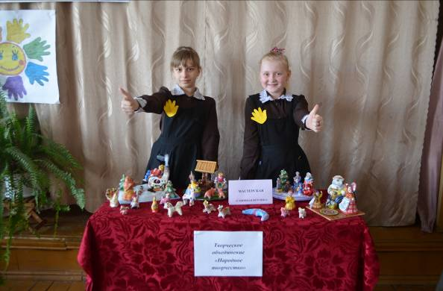
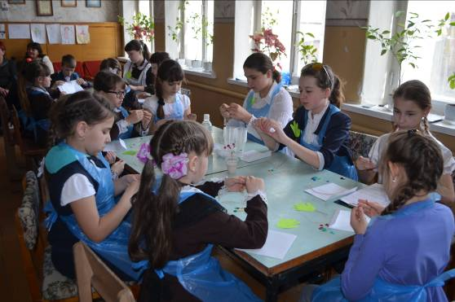 | 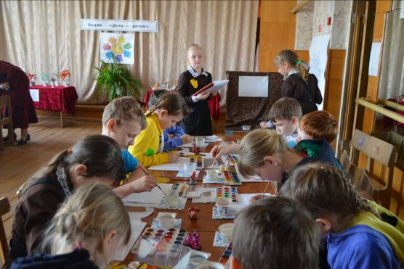
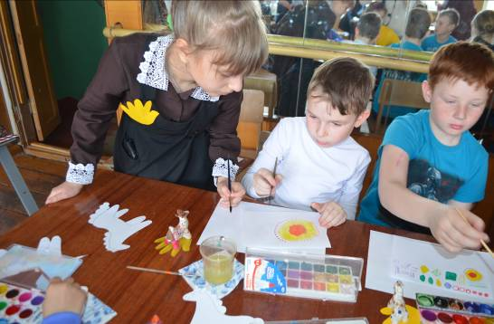 | 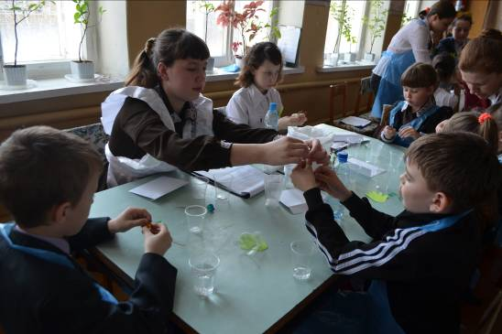
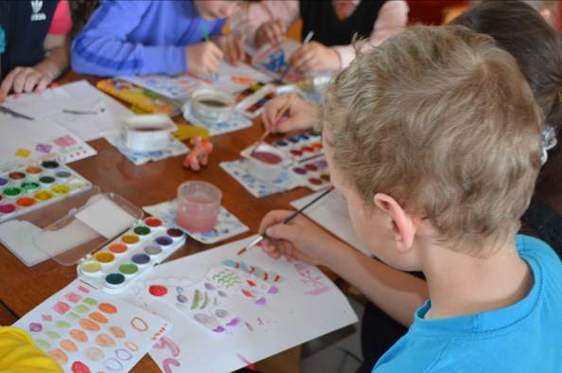 | Очень важно, когда талантливый ребенок может показать свои умения и навыки не только ради славы и успеха, а чтобы помочь другому человеку, своему сверстнику.

